ЗАДАНИЕ ПО ФИЗИЧЕСКОЙ КУЛЬТУРЕ
с 04.05.2020г по 08.05.2020г.

КОМПЛЕКС УТРЕННЕЙ – ОЗДОРОВИТЕЛЬНОЙ ГИМНАСТИКИ
ДЛЯ ДЕТЕЙ 3 - 4 ЛЕТ. ( младший возраст).

«Чтобы день твой был в порядке, начинай его с зарядки!»

1.Перейти по ссылке
«Весёлая зарядка «Кукутики»
https://yandex.ru/video/preview/?filmId=6350168909516954489&text=%D0%B7%D0%B0%D1%80%D1%8F%D0%B4%D0%BA%D0%B0%D0%BA%D1%83%D0%BA%D1%83%D1%82%D0%B8%D0%BA%D0%B8%20%D0%B4%D0%BB%D1%8F%20%D1%81%D0%B0%D0%BC%D1%8B%D1%85%20%D0%BC%D0%B0%D0%BB%D0%B5%D0%BD%D1%8C%D0%BA%D0%B8%D1%85&path=wizard&parent-reqid=1587912249404060-991941757343721896900165-production-app-host-man-web-yp-250&redircnt=1587912416.1

II. Задание: Упражнение.

- Ходьба на носочках, руки в стороны, со сменой ходьбы на пяточках, руки на поясе.
- Прыжки через предметы (кубики) высотой 5-7 см. (ножки вместе).
- Упражнение «Лилипуты, Великаны». Присели руки на коленях (лилипуты), встали руки вверх тянемся на носочках (великаны). (7 раз).

III. Выбери и разкрась.
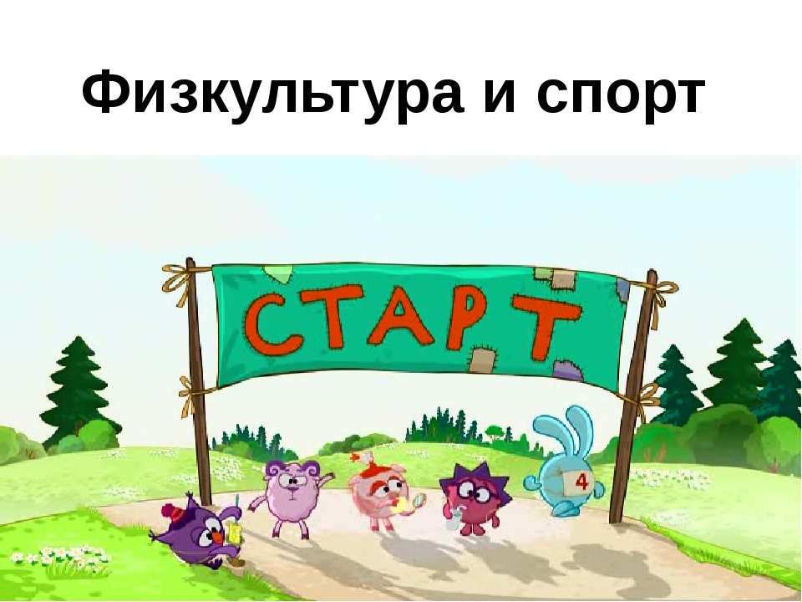
Разукрась своего спортивного друга
